Anesthésie de la zone du Gasser

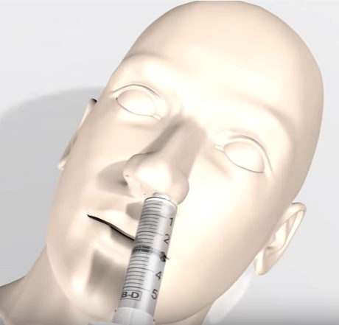
Le patient est couché sur le dos.
Ca tête n’est pas bloquée.
On lui injecte un simple anesthésique de contact .

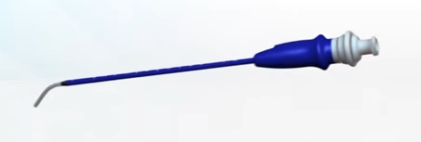
C’est une aiguille souple qui contient un cathéter.
Son extrémité est radio opaque et donc on sait exactement où elle est .

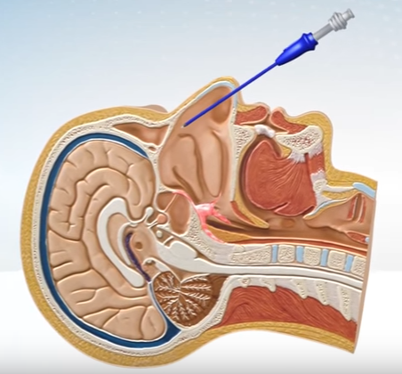
On l’envoie buter sur le fond .

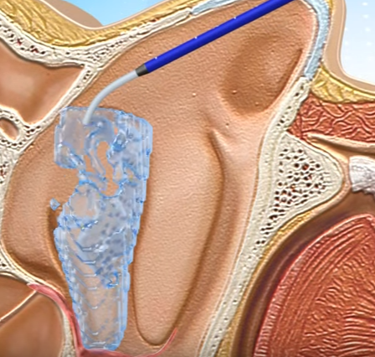
Une fois qu’elle a buté on la retire un peu et on fait sortir le cathéter (très souple) .

Par ce cathéter on injecte la solution anesthésiante .

